FUNDAMENTOS DE BASES DE DATOS

I - VOTE

Estudiantes:

Canastero Lesmes Diana Sofia

Castillo Gomez Maria Carolina

Jimenez Cortes Heidy Esmeralda

Quinteros Ríos Carlos Hernán

GERENCIA DE PROYECTOS E INTELIGENCIA DE NEGOCIOS

Presentado a:

Luis Ernesto Leyva Camargo

Ingeniero de Sistemas / Ingeniero Industrial

POLITECNICO GRAN COLOMBIANO

BOGOTA D.C

Abril 7 DE 2018

PREFACIO

FUNDAMENTOS DE BASES DE DATOS

Después de efectuar una revisión detallada de las lecturas, cartillas, videos y vínculos adjuntos al plan de estudios del curso de fundamentos de bases de datos, enfocamos el trabajo de manera tal que se abarque el conjunto de capacidades y conocimientos fundamentales orientados a la automatización de procesos, proporcionar información y lograr ventajas competitivas de sistemas de información, por medio sistemas de bases de datos que permiten la gestión de la información mediante modelos para llegar a establecer a analizar, diseñar, implementar y usar bases de datos que permitan almacenar y gestionar la información de manera eficaz, para la toma de decisiones.

tabla de contenido

PREFACIO2

PLANTEAMIENTO DEL PROBLEMA Y JUSTIFICACION 4

OBJETIVOS 5

MARCO TEORICO 6

ESTRUCTURA DESCOMPOSION DEL TRABAJO WBS……9

DICCIONARIO WBS……10

CRONOGRMA DE ACTIVIDADES 14

SISTEMA PROPUESTO (UNIVERSO DEL DISCURSO)…15

CASOS DE USO ……16

ESPECIFICACION DE REQUERIMIENTOS18

MODELOS DEL SISTEMA (MER MODELO ENTIDAD RELACION)…19

MODELO LOGICO (RELACIONAL NORMALIZADO)……20

DIAGRAMA RELACIONAL……23

CUESTIONES DE CONTROL DE INTEGRIDAD REFERENCIAL ……24

ALGEBRA RELACIONAL Y CALCULO RELACIONAL ……24

DICCIONARIO DE DATOS ……26

BIBLIOGRAFIA……28

PLANTEAMIENTO DEL PROBLEMA Y JUSTIFICACION

En el manejo de los datos para los sistemas de votación se tiene como principal inconveniente garantizar que la información se encuentre controlada y asegurada de tal manera que se garantice la transparencia del proceso para que esto se cumpla el votante solo puede aplicar si se encuentra inscrito con su registro de identificación autorizado para ejercer el derecho a votar ya que si el control no es el adecuado pueden existir incongruencias en el conteo final de los votos y esta información debe ser exacta para el nombramiento de la persona elegida en la votación.

Mediante las herramientas tecnológicas de diferentes leguaje de programación para la creación de una base de datos con la parametrización adecuada donde la persona solo pueda votar una vez y no permita la duplicidad de usuarios las elecciones se pueden garantizar y el proceso de aseguramiento de la información será el adecuado para obtener votantes satisfechos y podrán tener la certeza de que el proceso de elección se realizó de una manera transparente y confiable para las personas que ejercieron su voto.

Las elecciones son buenas y son para la búsqueda de un bien de la comunidad, pero pueden significar poco para la gente si es difícil votar o si al final del día su voto no hace ninguna diferencia en la elección final un factor importante en la base de datos es que sea de fácil acceso para realizar el proceso de votación y que se mantenga la confidencialidad del candidato de su preferencia.

OBJETIVOS

Objetivo General

Crear una base de datos confiable para la administración de un sistema de votaciones seguro en las organizaciones.

Objetivos especifico

* Crear el diseño conceptual de una base de datos para administración de un proceso de votaciones.
* Identificar la relación entre las entidades, atributos y relaciones para la programación de un sistema de votaciones confiable.
* Diseñar la programación del funcionamiento de la base datos mediante un diagrama ER para un sistema de votación.
* Realizar pruebas funcionales de la base de datos.

MARCO TEÓRICO

Utilizar una base de datos es una forma más sofisticada de almacenar, recuperar desplegar y analizar información que mediante la administración de la base de datos. Los programas de bases de datos tienen muchas aplicaciones potenciales para efectos electorales. Por ejemplo, se pueden utilizar para resultados electorales, la regulación de partidos y candidatos, control de inventarios, y la administración de sitios de votación, incluyendo la asignación de personal y el financiamiento1.

El desarrollo de programas de bases de datos a evolucionado ya que es en la década de los 90 solo los diseños eran realizados por especialistas actualmente este software es de fácil acceso para muchas personas que no necesitan de calificación profesional en tecnología informativa para desarrollar el objetivo de la base de datos. Esto les ha permitido a los organismos electorales contar con la capacidad de desarrollar bases de datos de manera propia.

La información se almacena en bases de datos a través de tablas. Cada tabla comprende uno o más registros. Cada registro puede contener uno o más campos. Cada campo normalmente se relaciona con un tipo particular de información. Por ejemplo, una tabla llamada "personal" puede contener un registro de cada persona de la institución. Para cada registro, puede haber campos para: nombre, apellido, dirección, número de empleado, posición, etc2.

La información almacenada en las tablas puede ser almacenada, manejada, actualizada, suprimida, desplegada o impresa dándole instrucciones de modificación a la base de datos principal para cumplir con las necesidades para la cual fue diseñada. Las diferentes instrucciones se utilizan normalmente para efectuar consultas. Una consulta es un conjunto de instrucciones para la computadora que ordenan al programa de la base de datos ejecutar una o más actividades3. Por ejemplo, una consulta puede solicitarle a la tabla "personal" que encuentre a todos los empleados que se apellidan Acosta y desplegarlos siguiendo el orden alfabético de su nombre.

Los formatos de una base de datos son representaciones gráficas en pantalla que muestran la información en forma simple y permiten a los usuarios visualizarla y manejarla sin tener que utilizar el estilo de presentaciones de la hoja de cálculo que se limita a datos planos.

Las bases de datos relacionales van más lejos que las de red al permitir que se utilicen las relaciones entre distintos conjuntos de información para generar consultas complejas. Por ejemplo, la tabla "personal" puede ser ligada a la de "puestos" para ofrecer una descripción completa de la posición ocupada por cada miembro de la institución, y la tabla "puestos" puede ser ligada a la de nómina" para mostrar el salario que se le paga a cada persona4.

Las bases de datos orientadas hacia objetos tienen atributos similares a las relacionales. Sin embargo, se utilizan estructuras de información más complejas llamadas "objetos". Estas bases de datos son las más flexibles y maleables4.

La mayoría de las bases de datos modernas son relacionables, orientadas a objetos o una mezcla de ambos y son diseñadas de acuerdo a las necesidades y presupuesto de cada compañía o proceso en el que se necesite la administración y aseguramiento de una información determinada.

Los programas de bases de datos que se ofrecen para la administración de datos más modernos para la automatización de los procesos de cada empresa son muy poderosas y permiten que personal relativamente poco especializado del organismo electoral pueda generar fácilmente bases de datos sencillas para un proceso electoral confiable.

Los usuarios experimentados pueden desarrollar productos muy sofisticados; Por ejemplo, una autoridad electoral puede utilizar programas de bases de datos para5:

* Capturar, almacenar y utilizar información sobre el registro de electores.
* Automatizar distintas partes del proceso electoral, como la emisión y recepción de votos postales.
* Capturar y analizar resultados electorales.
* Almacenar y manejar registros del personal.
* Automatizar la correspondencia personalizada a gran escala.
* Control de inventarios.
* Registrar información sobre los candidatos, facilitar la impresión de papeletas y reportes sobre donaciones y gastos electorales.

Algunos ejemplos de SGBD son Oracle, DB2, PostgreSQL, MySQL, MS SQL Server, etc. Un SGBD debe permitir6:

* Definir una base de datos: especificar tipos, estructuras y restricciones de datos.
* Construir la base de datos: guardar los datos en algún medio controlado por el mismo SGBD
* Manipular la base de datos: realizar consultas, actualizarla, generar informes
* Crear y gestionar base de datos de forma fácil, cómoda y rápida.
* Ofrece un ambiente agradable dado por su interfaz gráfica.
* Abstracción de la información: Los SGBD ahorran a los usuarios detalles acerca del almacenamiento físico de los datos. Dando independencia, redundancia mínima, consistencia, seguridad, integridad, control de la recurrencia, respaldo y recuperación.

ESTRUCTURA DESCOMPOSICION DEL TRABAJO WBS

|  |  |
| --- | --- |
| **NOMBRE DEL PROYECTO** | **SIGLAS DEL PROYECTO** |
| UN SISTEMA DE BASES DE DATOS PARA LA GESTIÓN DE INFORMACIÓN DEL PROCESO DE VOTO ELECTRÓNICO “I-VOTE” | SDB-IV |

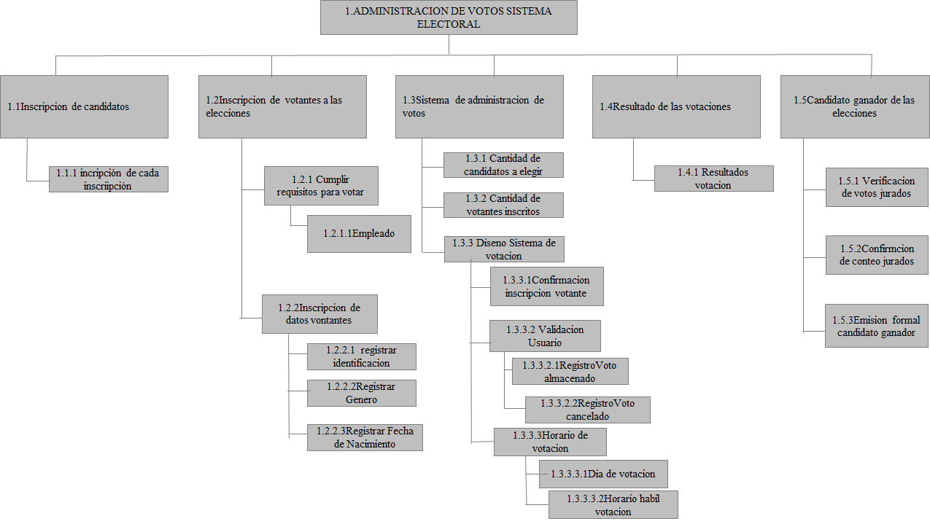

Figura N°1. Estructura de descomposición del trabajo (WBS).

Fuente: creación propia basada en la investigación realizada.

Diccionario WBS

|  |  |  |
| --- | --- | --- |
| **NOMBRE DEL PROYECTO** | | **SIGLAS DEL PROYECTO** |
| UN SISTEMA DE BASES DE DATOS PARA LA GESTIÓN DE INFORMACIÓN DEL PROCESO DE VOTO ELECTRÓNICO “I-VOTE” | | SDB-IV |
| **Código del paquete de trabajo (PDT)** |  | |
| **1.1.** | **Requerimientos funcionales** | |
| **Objetivo del Paquete de Trabajo:** | Definir la estructura de descomposición para la inscripción de candidatos en el sistema de votación i-vote. | |
| **Descripción del Paquete de Trabajo:** | Definir y ordenar el manejo de la información, para la base de datos en el sistema i-Vote, teniendo como premisa la seguridad en el manejo de datos optimizando y agilizando el manejo de los mismos, para mejorar tiempos de respuesta. Este paquete, debe asegurar que la recolección y organización de votos, entregue un resultado confiable para la toma de decisiones que tienen que ver con el objetivo. | |
| **Descripción del Trabajo a Realizar (actividades):** | Recolectar datos completos de los candidatos a inscribirse | |
| Revisar y confirmar la veracidad de la información | |
| Realizar la inscripción de candidatos | |
| **Asignación de responsabilidades:** | Responsable: Coordinador del proyecto Voto electrónico i-vote  Asistente: Verifica que las instrucciones del coordinador se cumplan  Ejecuta: Equipo de trabajo  Revisa: Monitoreo y Seguimiento  Aprueba: coordinador y cliente  Suministra la información: Cliente | |
| **Fechas programadas:** | INICIO: 01/04/2018 FIN: 04/04/2018 | |
| **Criterios de aceptación:** | Metodología y sistema de verificación | |
| Metodología de recolección de datos | |
| Inscripción y presentación de datos | |
| Este sistema de Voto está orientado a elegir directivos y representantes en las organizaciones corporativas | |
| **Supuestos:** | Dificultad en la recolección de datos  Manejo impuntual de las entregas  Falta de entrenamiento para el aporte de requisitos | |
| **Riesgos:** | Personal de monitoreo y seguimiento  Internet y horas hombre para el desarrollo de las actividades | |
| **Recursos Asignados y Costos:** | Software, internet, hardware, analistas de bases de datos. | |
| **Dependencias:** | Listas electorales, registros de usuarios, votos | |

Tabla N°1. Diccionario (WBS) requerimientos funcionales.

Fuente: creación propia basada en la investigación realizada.

|  |  |  |
| --- | --- | --- |
| **NOMBRE DEL PROYECTO** | | **SIGLAS DEL PROYECTO** |
| UN SISTEMA DE BASES DE DATOS PARA LA GESTIÓN DE INFORMACIÓN DEL PROCESO DE VOTO ELECTRÓNICO “I-VOTE” | | SDB-IV |
| **Código del paquete de trabajo (PDT)** |  | |
| **1.2.** | **Requerimientos No Funcionales** | |
| **Objetivo del Paquete de Trabajo:** | Definir la estructura de descomposición para la inscripción de votantes en el sistema de votación i-vote, que se está implementando en la organización. | |
| **Descripción del Paquete de Trabajo:** | Vigilar y revisar que los requisitos, para quienes tienen la calidad de votantes se cumplen. Que la alimentación de la BD es verificable y además confiable | |
| **Descripción del Trabajo a Realizar (actividades):** | Evaluación de empleados a inscribir | |
| Realizar la inscripción de votantes | |
| * Identificación | |
| * Género | |
|  | * Fecha de nacimiento | |
| **Asignación de responsabilidades:** | Ejecuta: Equipo de trabajo  Revisa: Monitoreo y Seguimiento | |
| **Fechas programadas:** | INICIO: 06/04/2018 FIN: 21/04/2018 | |
| **Criterios de aceptación:** | Debe ser empleado | |
| Diligenciar toda la información requerida | |
| Confirmación de veracidad en los datos | |
| **Supuestos:** | Este sistema i-vote, se diseñó para que los empleados realicen sus votaciones, para elegir representantes y directivos | |
| **Riesgos:** | * Que no realicen la inscripción todos los empleados habilitados para hacerlo | |
| **Recursos Asignados y Costos:** | Asistente, personal de monitoreo y seguimiento.  Horas hombre de trabajo | |
| **Dependencias:** | Usabilidad, soporte | |

Tabla N°2. Diccionario (WBS) requerimientos no funcionales.

Fuente: creación propia basada en la investigación realizada.

|  |  |  |
| --- | --- | --- |
| **NOMBRE DEL PROYECTO** | | **SIGLAS DEL PROYECTO** |
| UN SISTEMA DE BASES DE DATOS PARA LA GESTIÓN DE INFORMACIÓN DEL PROCESO DE VOTO ELECTRÓNICO “I-VOTE” | | SDB-IV |
| **Código del paquete de trabajo (PDT)** |  | |
| **1.3.** | Requerimientos Funcionales | |
| **Objetivo del Paquete de Trabajo:** | Definir la estructura de descomposición para la inscripción de candidatos en el sistema de votación i-vote. | |
| **Descripción del Paquete de Trabajo:** | Establecer el sistema de administración de votos junto con la cantidad de candidatos y votantes inscritos. Definiendo fecha y hora de las votaciones. Se inspeccionan usuarios, votos almacenados y cancelados. | |
| **Descripción del Trabajo a Realizar (actividades):** | Verificación de cantidades de candidatos y votantes | |
| Confirmaciones de votantes y almacenamiento | |
| Confirmación de usuarios | |
| **Asignación de responsabilidades:** | Ejecuta: Equipo de trabajo  Revisa: Monitoreo y Seguimiento  Aprueba: coordinador y cliente  Suministra la información:  Cliente Verificación de fechas y horarios establecidos | |
| **Fechas programadas:** | INICIO: 06/04/2018  FIN:       29/04/2018 | |
| **Criterios de aceptación:** | Cantidad de candidatos y votantes inscritos | |
| Diseño de recolección y verificación | |
| Validación y punteo de datos almacenados, cancelados e inválidos | |
| **Supuestos:** | Este sistema de Voto está orientado a elegir directivos y representantes en las organizaciones corporativas | |
| **Riesgos:** | Impuntualidad en las inscripciones para completar la cantidad establecida  Falta de entrenamiento para hacer la inscripción valida  Ingresos y novedades de personal no tomadas en cuenta | |
| **Recursos Asignados y Costos:** | Coordinador, asistente, Personal de monitoreo y seguimiento  Internet y horas hombre para el desarrollo de las actividades | |
| **Dependencias:** | Lista de candidatos, usuarios, votos | |

Tabla N°3. Diccionario (WBS) requerimientos funcionales.

Fuente: creación propia basada en la investigación realizada.

|  |  |  |
| --- | --- | --- |
| **NOMBRE DEL PROYECTO** | | **SIGLAS DEL PROYECTO** |
| UN SISTEMA DE BASES DE DATOS PARA LA GESTIÓN DE INFORMACIÓN DEL PROCESO DE VOTO ELECTRÓNICO “I-VOTE” | | SDB-IV |
| **Código del paquete de trabajo (PDT)** |  | |
| 1.4 | Requerimientos no Funcionales | |
| **Objetivo del Paquete de Trabajo:** | Definir la estructura de descomposición para la inscripción de votantes en el sistema de votación i-vote, que se está implementando en la organización | |
| **Descripción del Paquete de Trabajo:** | Dar fe y seguridad en que el escrutinio es fiel a la realidad | |
| **Descripción del Trabajo a Realizar (actividades):** | Realizar el conteo vs cantidad de inscritos (candidatos y votantes) | |
| Entregar el resultado | |
| **Asignación de responsabilidades:** | Responsable: Coordinador del proyecto Voto electrónico i-vote  Asistente: Verifica que las instrucciones del coordinador se cumplan  Ejecuta: Equipo de trabajo  Revisa: Monitoreo y Seguimiento  Aprueba: coordinador y cliente | |
| **Fechas programadas:** | INICIO : 26/04/2018 FIN:       26/04/2018 | |
| **Criterios de aceptación:** | Número de Inscritos Vs Votos y candidatos debe ser igual | |
| Escrutar con más de una validación | |
| Confirmación de veracidad en los datos | |
| **Supuestos:** | Este sistema i-vote, se diseñó para que los empleados realicen sus votaciones, para elegir representantes y directivos | |
| **Riesgos:** | Se corre el riesgo que el empleado, no registre la información completa y el voto sea anulado. El tiempo de manipulación del formulario no sea lo suficientemente amigable para cada uno alcance a registrar su voto completo | |
| **Recursos Asignados y Costos:** | Coordinador, Asistente, personal de monitoreo y seguimiento y Cliente. Horas hombre de trabajo | |
| **Dependencias:** | Soporte, rendimiento | |

Tabla N°4. Diccionario (WBS) requerimientos no funcionales.

Fuente: creación propia basada en la investigación realizada.

|  |  |  |
| --- | --- | --- |
| **NOMBRE DEL PROYECTO** | | **SIGLAS DEL PROYECTO** |
| UN SISTEMA DE BASES DE DATOS PARA LA GESTIÓN DE INFORMACIÓN DEL PROCESO DE VOTO ELECTRÓNICO “I-VOTE” | | SDB-IV |
| **Código del paquete de trabajo (PDT)** |  | |
| **1.5.** | Requerimientos funcionales | |
| **Objetivo del Paquete de Trabajo:** | Definir la estructura de descomposición para la inscripción de candidatos en el sistema de votación i-vote. | |
| **Descripción del Paquete de Trabajo:** | Establecer el sistema de administración de votos junto con la cantidad de candidatos y votantes inscritos. Definiendo fecha y hora de las votaciones. Se inspeccionan usuarios, votos almacenados y cancelados. | |
| **Descripción del Trabajo a Realizar (actividades):** | Definición del candidato ganador | |
| Formalización documentada de cantidad de votos por parte de los jurados | |
| Confirmación documentada y firmada del escrutinio | |
| Nombramiento formal de ganador (es) | |
| **Asignación de responsabilidades:** | Ejecuta: Equipo de trabajo  Revisa: Monitoreo y Seguimiento  Aprueba: coordinador y cliente  Acepta conforme:  Cliente | |
| **Fechas programadas:** | INICIO: 27/04/2018  FIN:       27/04/2018 | |
| **Criterios de aceptación:** | Un único ganador | |
| Documentación de soporte para el conteo | |
| Formalización documentada y firmada de nombramiento (os) | |
| **Supuestos:** | Este sistema de Voto está orientado a elegir directivos y representantes en las organizaciones corporativas | |
| **Riesgos:** | Datos incompletos | |
| **Recursos Asignados y Costos:** | Coordinador, asistente, Personal de monitoreo y seguimiento y cliente  Internet y horas hombre para el desarrollo de las actividades | |
| **Dependencias:** | Interfase, restricciones de diseño, rendimiento, confiabilidad | |

Tabla N°5. Diccionario (WBS) requerimientos funcionales.

Fuente: creación propia basada en la investigación realizada.

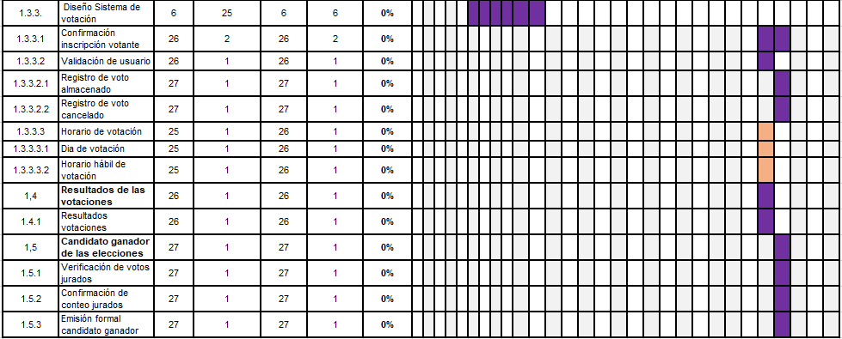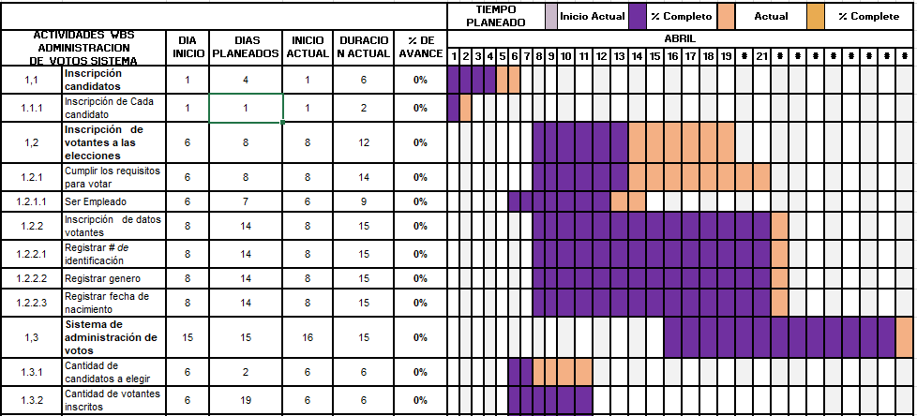cronograma de actividades

Tabla N°6. Cronograma de actividades WBS de administración de votos de sistema electoral.

Fuente: creación propia basada en la investigación realizada.

sistema propuesto

Universo del discurso

En la base de datos para las elecciones de los candidatos propuestos y el número de votantes que se inscriban para el proceso electoral en una organización se debe cumplir con los siguientes requerimientos para los votantes: debe ser empleado de la compañía con más de 6 meses de permanencia y contar con la mayoría de edad además de tener el número de ID inscrito en el aplicativo para así poder ejercer su derecho al voto y recibir las notificaciones pertinentes del sistema que administra el proceso de votación.

Los candidatos aspirantes deben pasar por una etapa previa de selección en sus áreas donde demostraran que poseen las características idóneas para poder participar en el proceso de elección como el candidato que presentara la mejor propuesta para ser elegido como ganador del proceso electoral de la organización.

Los usuarios que realicen su proceso de votación deberán ingresar al sistema digitando su número de usuario el cual es el número de identificación y la clave que fue enviada al correo con la confirmación de la inscripción al sistema de votaciones, ya cuando el usuario se encuentre en la plataforma para realizar la votación contara con la opción de realizar la selección del candidato de su preferencia o convertir su voto en nulo esta información será manejada de manera confidencial por seguridad de los votantes y garantizar la transparencia del proceso.

Después de realizar el proceso de votaciones en la plataforma la cual se encuentra diseñada para la administración y organización de la información del sistema; esta estará en capacidad de reflejar los resultados, informando de manera veraz a los votantes el desarrollo de las mismas de la siguiente manera: cantidad de votos obtenidos por cada uno de los candidatos postulados, votos almacenados y votos cancelados; estos resultados serán emitidos inmediatamente después de la finalización del horario de votación establecido por los jurados del proceso electoral.

Una vez conocidos los resultados emitidos por el sistema, se verificará la calidad de la información entregada por los jurados de votación para realizar el proceso de adjudicación del cargo seleccionado al candidato que haya obtenido mayor cantidad de votos en el proceso de elecciones y se procederá a informar de manera formal cual es el candidato que asumirá la representación de los votantes.

casos de uso

A continuación, se presentan los casos de uso para el sistema de gestión de Dato I-Vote

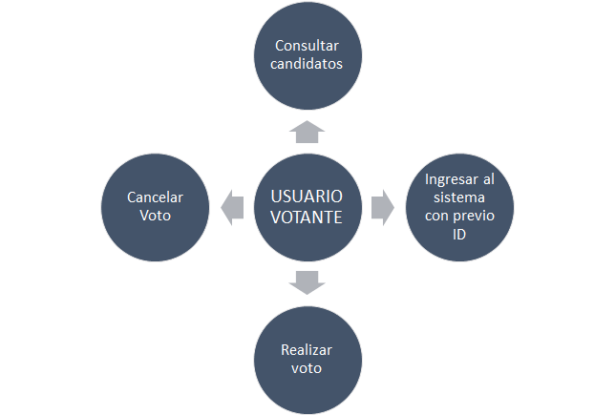

Figura N°2. Caso de uso para el sistema de gestión de Dato I-Vote para usuario votante

Fuente: creación propia basada en la investigación realizada.

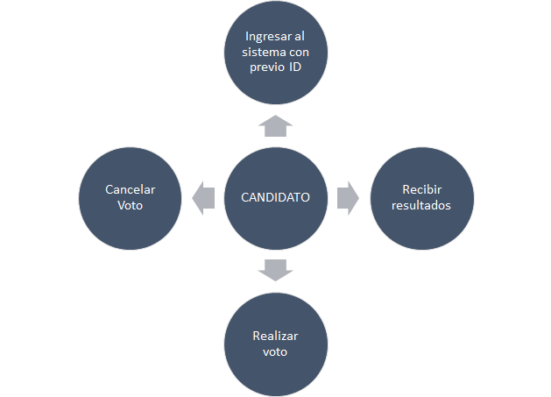

Figura N°3. Caso de uso para el sistema de gestión de Dato I-Vote para candidato

Fuente: creación propia basada en la investigación realizada.

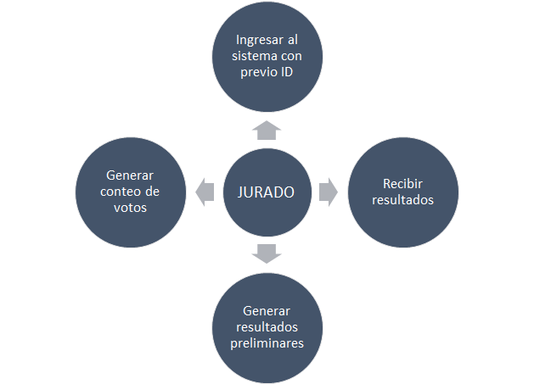

Figura N°4. Caso de uso para el sistema de gestión de Dato I-Vote para Jurado

Fuente: creación propia basada en la investigación realizada.

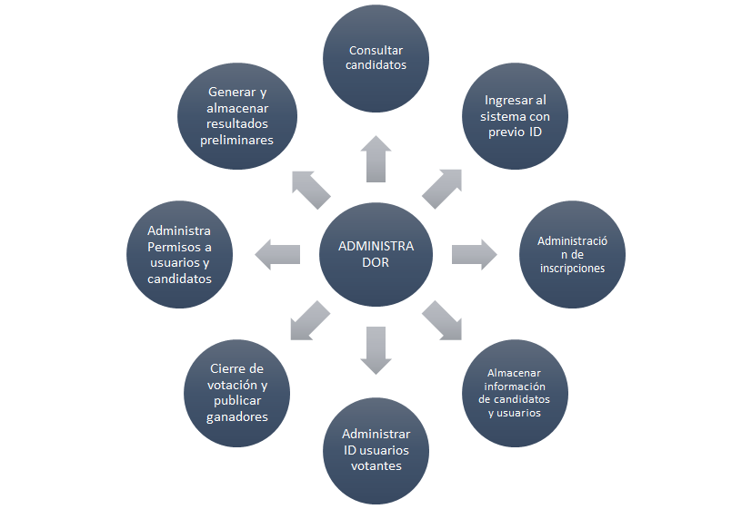

Figura N°5. Caso de uso para el sistema de gestión de Dato I-Vote para Jurado

Fuente: creación propia basada en la investigación realizada.

especificación de requerimientos



Tabla N°7. Requerimientos funcionales y no funcionales

Fuente: creación propia basada en la investigación realizada.

modelos del sistema

diseño conceptual de la base de datos (mer modelo entidad-relacion)

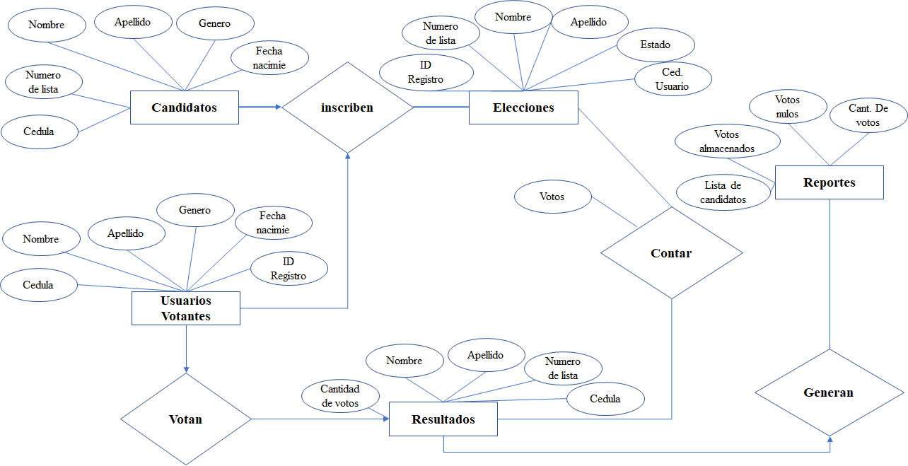

Figura N°6. Relación – Entidad- Atributo

Fuente: creación propia basada en la investigación realizada.

modelo lógico de la base de datos

(modelo relacional Debidamente normalizado)

SIN NORMALIZAR

A continuación, se presenta las tablas para el sistema de gestión de datos de I-vote

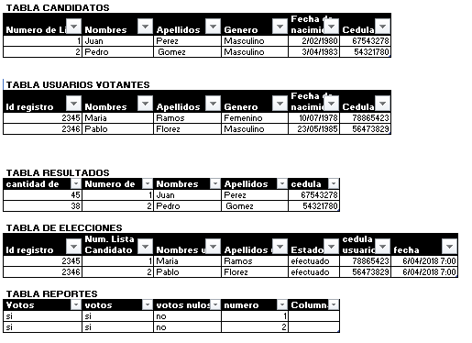

Primera Forma Normal FN1

Para la primera normalización se crea las tablas: Asignación Listas, para identificar el ID asignado al candidato y la tabla de candidato queda con la información básica, también se crea la tabla ID votante, que separa el número de usuario para asignado para acceder a la plataforma y votar y separa la información básica del votante.

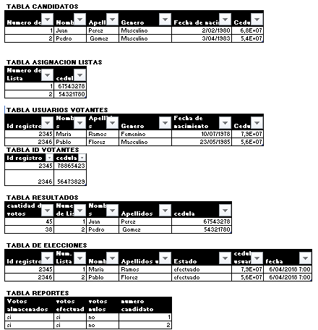

Segunda Forma Normal FN2

En la segunda normalización se reducen los campos de la tabla de resultados pues los demás campos de los que estaba compuesta la tabla son llaves para llamar la información de otras tablas.

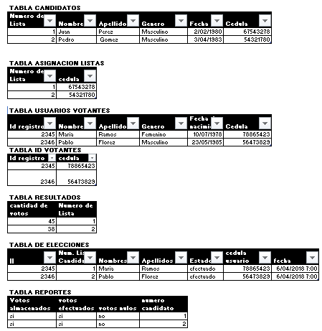

diagrama RELACIONAL

Se realiza con relación a la Normalización anteriormente señalada y queda de la siguiente manera

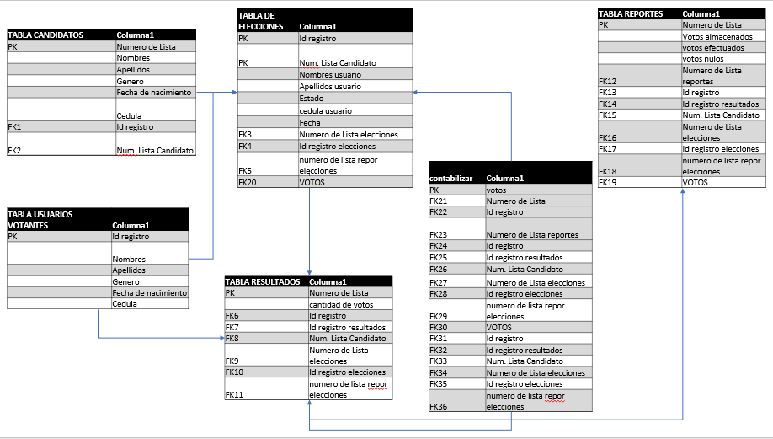

Figura N°7. Diagrama relacional con relación a la Normalización.

Fuente: creación propia basada en la investigación realizada.

CUESTIONES DE CONTROL DE INTEGRIDAD REFERENCIAL

Se debe tener en cuenta que todo votante debe registrarse para tener un ID con el que pueda ingresar al sistema y generar su voto al candidato, así como también todo candidato debe inscribirse y ser ingresado al sistema, cada ID es único para cada candidato o usuario y enviara automáticamente la información del este número vía correo electrónico.

Dentro de la jornada electoral el sistema almacena la fecha y hora de la votación de cada usuario para las consultas históricas, de igual manera porque se pueden ejecutar votaciones al mismo tiempo.

El sistema permite mostrar al usuario, la lista electoral con los candidatos inscritos para que realice su elección y en caso que desee anular el voto el sistema tiene la posibilidad de marcarlo como anulado y ser almacenado para el conteo.

El sistema también facilita y administra el conteo para dar a conocer al ganador y poder generar boletines de consulta de resultados de votaciones y almacenar históricamente los votos realizados.

ALGEBRA RELAcional Y CALCULO RELACIONal

Este conjunto de operaciones describe paso a paso como computar una respuesta sobre las relaciones y el tipo declarativo7.

SELECCIÓN

**select** identificacion **from** usuario votante **where** identificacion= id numero

σ identificacion=id_numero (usuario votante);

selection:=select identificacion=id_numero (usuario votante);

PROYECCION

**select** nombres, apellidos, genero,fecha de nacimiento, ID registro **from** usuario Votante

Π<nombres, apellidos, genero, fecha de nacimiento, id resgistro> (usuario votante);

projection:=Project nombres, apellidos, genero, fecha de nacimiento, ID registro (usuario votante);

UNION

**select** identificacion,nombres , apellidos, **from** usuario votantes

**union select** identificacion,nombres ,apellidos **from** candidato

Union=:( Π<identificacion, nombres, apellidos> (usuario votante)) U(Π<identificacion, nombres, apellidos> (candidato))

Union=:(Project <identificacion, nombres, apellidos> (usuario)) U (Project<identificacion, nombres, apellidos> (candidato))

DIFERENCIA

**select** nombres **from** usuario,votacion **where** identificacion='id numero ' **and**

votacion.id_usuario=usuario.identificacion

Difference=: (Π<nombres>( σ identificacion=id numero (usuario))) -

(Π<nombres>(votos)

Difference=: project nombres ( select identificacion= id numero (usuario))) -

(Π<nombres>(votos)

INTERSECCION

**select** usuario.identificacion **from** usuario,candidato **where**

usuario.identificacion = candidato.identificacion

intersection=:( Π<identificacion> (usuario)) ∩ (Π<identificacion>(candidato))

intersection =:(Project <identificacion> (usuario)) ∩ (Project<identificacion> (candidato))

lista de candidatos

Π<nombres, apellidos, genero, fecha de nacimiento, identificación> (candidato)

usuarios votantes

Π<nombres, apellidos, genero, fecha de nacimiento, id registró> (usuario votante);

ELECCIONES

Π<id registro, numero de lista candidato, nombres, apellidos, identificación, estado, fehca_inicio, fecha fin > (Elección)

RESULTADOS

Π<nombres, apellidos, genero, identificación, numero de lista> (votos);

REPORTES

Π<votos_si,votos_no, votos nulo, numero> (total de votos)

DICCIONARIO DE DATOS

|  |  |  |  |  |  |  |  |
| --- | --- | --- | --- | --- | --- | --- | --- |
| **TABLA** | **ATRIBUTO O CAMPO** | **TIPO DE DATO** | **NULO** | **LONGITUD** | **LLAVE** | **DESCRIPCIÓN** | **TABLA O ENTIDAD FORANEA** |
| ***CANDIDATOS*** | ID Candidato | INT | No | 4 | PK | Identificación única del candidato |  |
| Nombres | Varchar | No | 15 |  | Nombre |  |
| Apellido | Varchar | No | 15 |  | Apellido |  |
| Genero | ENUM(masculino, femenino) | No | 9 |  | Genero |  |
| Fecha de nacimiento | Date | No | 8 |  | Fecha de nacimiento |  |
| Cedula | int | No | 12 |  | Identificación cédula de ciudadanía |  |
| Id Registro | int | No | 3 | Fk1 | Id del registro |  |
| No. Lista Candidato | int | No | 3 | Fk2 | No lista del candidato |  |
| ***ELECCIONES*** | Id Registro | Int | No | 3 | PK | Registro único |  |
| No. Lista candidato | Int | No | 3 | PK | No. De lista del candidato |  |
| Nombre usuario | Varchar | No | 15 |  | Nombre |  |
| Apellido Usuario | Varchar | No | 15 |  | Apellido |  |
| Estado | Varchar | No | 9 |  | Estado del usuario |  |
| Cédula usuario | int | No | 12 |  | Identificación cédula de ciudadanía |  |
| Fecha | Date | No | 8 |  | Fecha registro |  |
| No. Lista elecciones | int | No | 3 | FK3 | No. Lista elecciones |  |
| Id registro elecciones | int | No | 3 | FK4 | Id registro elecciones |  |
| No. Lista | int | No | 3 | FK5 | No. Lista Reporte Elecciones |  |
| Votos | int | No | 4 | FK20 | Votos |  |
| ***USUARIOS VOTANTES*** | Id registro | Int | No | 3 | PK | Id registro |  |
| Nombres | VArchar | No | 15 |  | Nombres |  |
| Apellidos | Varchar | No | 15 |  | Apellidos |  |
| Genero | ENUM (masculino, femenino) | No | 9 |  | Genero |  |
| Fecha de nacimiento | Date | No | 8 |  | Fecha de nacimiento |  |
| Cédula | int | NO | 12 |  | Identificación cédula de ciudadanía |  |
| ***RESULTADOS*** | No. De lista | Int | No | 3 | PK | No. De lista |  |
| Cantidad de votos | Int | No | 4 |  | Cantidad de votos |  |
| Id Registro | Int | No | 3 | FK6 | Id único de registro |  |
| Id registro resultados | Int | No | 3 | FK7 | Id registró resultados |  |
| No. Lista candidato | Int | No | 3 | FK8 | No. Lista candidatos |  |
| No. Lista Elecciones | Int | No | 3 | FK9 | No. Lista elecciones |  |
| Id registro elecciones | Int | NO | 3 | FK10 | Id registro elecciones |  |
| No. Lista reporte elecciones | Int | No | 3 | FK11 | No. Lista reporte elecciones |  |
| ***CONTABILIZAR*** | Votos | Int | No | 4 | PK | Votos |  |
| No. Lista | Int | No | 3 | FK21 | No. Lista |  |
| Id registro | Int | No | 3 | FK22 | Id registro |  |
| No. De lista reportes | Int | No | 3 | FK23 | No. Lista reportes |  |
| Id registro | Int | No | 3 | FK24 | Id registro |  |
| Id. Registro resultado | Int | No | 3 | FK25 | Id. Registros resultados |  |
| No. Lista candidato | Int | No | 3 | FK26 | No. Lista candidato |  |
| No. Lista elecciones | Int | No | 3 | FK27 | No. Lista elecciones |  |
| Id registro Elecciones | Int | NO | 3 | FK28 | Id registro Elecciones |  |
| No. Lista reporte elecciones | Int | No | 3 | FK29 | No. Lista reporte elecciones |  |
| Votos | Int | No | 4 | FK30 | Votos |  |
| Id registro | Int | No | 3 | FK31 | Id registro |  |
| Id registro resultados | Int | No | 3 | FK32 | Id registro resultados |  |
| No. Lista candidatos | Int | No | 3 | FK33 | No. Lista candidatos |  |
| No. Lista elecciones | Int | No | 3 | FK34 | No. Lista elecciones |  |
| Id registro elecciones | Int | No | 3 | FK35 | Id registro elecciones |  |
| No. Lista reporte elecciones | Int | NO | 3 | FK36 | No. Lista reporte elecciones |  |
| ***REPORTES*** | No. De lista | Int | No | 3 | PK | No. De lista |  |
| Votos Almacenados | Int | NO | 4 |  | Votos Almacenados |  |
| Votos efectuados | Int | No | 4 |  | Votos efectuados |  |
| Votos Nulos | Int | No | 4 |  | Votos Nulos |  |
| No. Lista reportes | Int | No | 3 | FK12 | No. Lista reportes |  |
| Id registro | Int | No | 3 | FK13 | Id registro |  |
| Id registro resultados | Int | No | 3 | FK14 | Id registro resultados |  |
| No. Lista candidatos | Int | No | 3 | FK15 | No. Lista candidatos |  |
| No. Lista elecciones | Int | No | 3 | FK16 | No. Lista elecciones |  |
| Id registro de elecciones | Int | NO | 3 | FK17 | Id registro de elecciones |  |
| No. Lista reporte elecciones | Int | No | 3 | FK18 | No. Lista reporte elecciones |  |
| Votos | Int | No | 4 | FK19 | Votos |  |

Tabla N°8.Diccinario de datos.

Fuente: creación propia basada en la investigación realizada.

Bibliografía

1. enciclopedia ace, The ACE Electoral Knowledge Network,1998-2018 Pag [Inicio](http://aceproject.org/)→ [ACE 1.0](http://aceproject.org/main) → [Administración y Costo de Elecciones](http://aceproject.org/main/espanol) → [Elecciones y Tecnología](http://aceproject.org/main/espanol/et) → Bases de Datos Disponible en internet:  <http://aceproject.org/main/espanol/et/etg03.htm>
2. FUNDAMENTOS DE LA NORMALIZACION DE BASES DE DATOS, : Microsoft Office Access 2007Microsoft Office Access 2003, Última actualización: 29/06/2017; Disponible en internet: <https://support.microsoft.com/es-co/help/283878/description-of-the-database-normalization-basics>
3. CODIGO DE ADMINISTRACION ELECTRONICA, 3 de mayo 2013, Disponible en: <http://www.localret.cat/docs/ambit-juridic/administracioelectronica/codigo-administracion-electronica.pdf>
4. GIRALDO BEDOYA Andrés, GOMEZ CORREA luisa. BASES DE DATOS RELACIONADOS, Disponible en: <http://sportking.wikispaces.com/BASES+DE+DATOS>
5. MINERIA DE DATOS, 9 febrero 2018. Disponible en: <http://rtdibermatica.com/?cat=16>
6. VALDES PEREZ Damián, QUE SON LAS BASES DE DATOS, 26 de octubre 2007. Disponible en: <http://www.maestrosdelweb.com/que-son-las-bases-de-datos/>
7. GAMBOA CARREÑO Johany, POLITECNICO GRAN COLOMBIANO, Semana 2, FUNDAMENTOS DE BASES DE DATOS. Pag. 3 a la 8.
8. Cox, Gary. 2004. La coordinación estratégica de los sistemas electorales del mundo. Hacer que los votos cuenten. Barcelona: Gedisa
9. Reynolds, Andrew, Ben Reilly and Andrew Ellis (ed.), “Diseño de Sistemas Electorales: El nuevo manual de IDEA Internacional”. Estocolmo: Internacional IDEA, 2006.